洋流及其意义
(2015·江苏地理)2011年日本大地震导致的核泄漏已经影响到多个国家。据此回答1、2题。
1.核泄漏物质随洋流扩散,下列国家受其影响较大的可能是 ( )
A.加拿大 B.马来西亚
C.墨西哥 D.阿根廷
2.上述国家受影响海域,夏季表层海水等温线与下列示意图相符的是 ( )
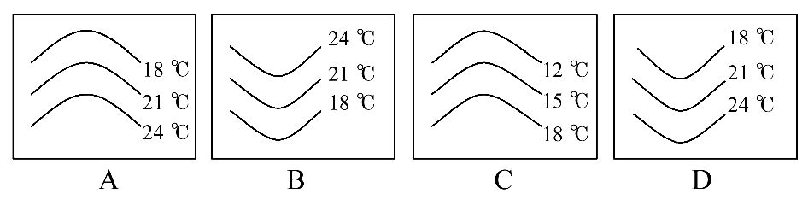
【解题指南】解答本题组关键抓住以下几点:
(1)掌握世界洋流的分布规律,分析洋流对海洋污染的影响;
(2)掌握等温线判断洋流的方法:等温线向哪降低为哪半球;洋流流向即等温线弯曲方向;寒流由水温低的海域流向水温高的海域,暖流由水温高的海域流向水温低的海域。
【解析】1选AC,2选CD。第1题,核泄漏物质随洋流扩散,结合世界洋流分布,核泄漏物质经日本暖流、北太平洋暖流,向北对加拿大沿海,向南对墨西哥沿海影响较大。第2题,加拿大西海岸受阿拉斯加暖流影响,且洋流温度北低南高,为C图;墨西哥西海岸受加利福尼亚寒流影响,洋流自北向南流,且温度北低南高,为D图。
(2015·海南地理)下图所示半岛夏季沿海地区气温可达46℃,内陆则高达49℃。读图,完成8题。
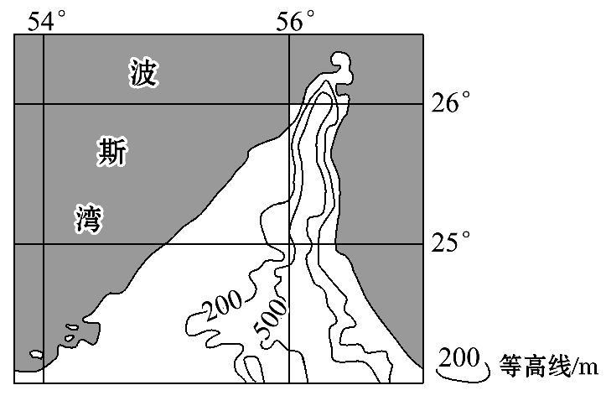
8.该半岛耕地灌溉水源主要来自 ( )
A.河流水 B.冰雪融水 C.地下水 D.湖泊水
【解题指南】解答本题关键抓住以下几点:
(1)判断出该地区气候干旱的特征是地表水缺乏。
(2)根据等高线判断出图示区域的山地不会产生冰雪融水。
【解析】选C。根据图示信息判断该地区缺少地表水,因此耕地灌溉水源不是来自河流水和湖泊水;根据等高线判断出图示山地由于海拔较低、又处于热带地区、降水稀少,因此缺少冰雪融水;霍尔木兹海峡南岸属于干旱地区,灌溉水源主要是地下水。
知识点检索号10
(2015·四川文综)2013年4月5日,我国帆船手驾驶“青岛号”帆船荣归青岛港,实现了中国人首次单人不间断环球航海的壮举。下图为此次航行的航线图。据材料回答12题。
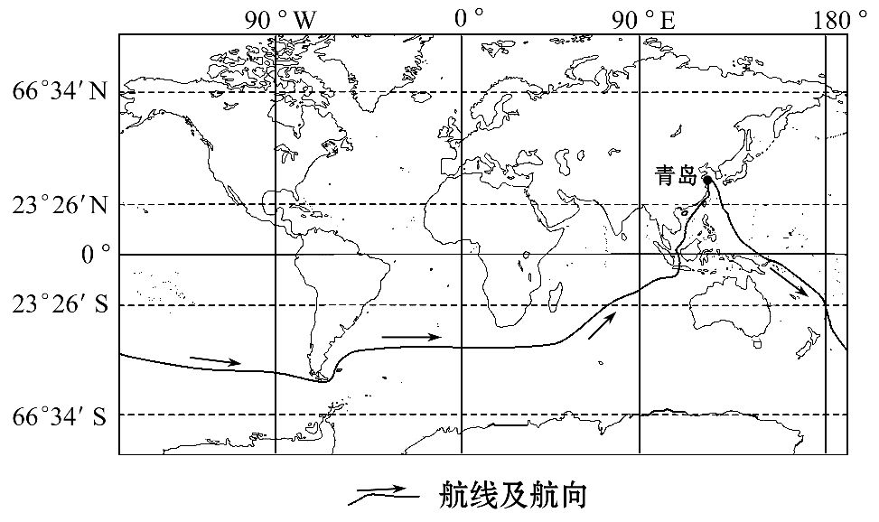
12.此次航行中,最能利用盛行风和洋流的航程是 ( )
A.南美洲以南→非洲以南 B.非洲以南→南海
C.南海→台湾海峡 D.台湾海峡→青岛
【解析】选A。南美洲以南至非洲以南,洋流为西风漂流,且其方向和航向基本吻合,顺风顺水;航线从非洲以南到南海,再到青岛的过程中,总体呈现向北的趋势,其中,南海至青岛逆洋流而行,洋流和风向利用较差。
知识点检索号10
(2016·全国卷Ⅱ·T9～11)某河流位于浙江东部,下游河床受径流与潮汐共同影响:枯水期,以潮流带来的泥沙淤积为主;汛期,上游下泄的径流冲刷河床。下图示意该河下游某地1962年两个时期河床断面形态,其中,甲是河床最低时期的断面。1964年在该河上游建成水库;2000年,在该河河口建成大型水闸。据此完成1～3题。
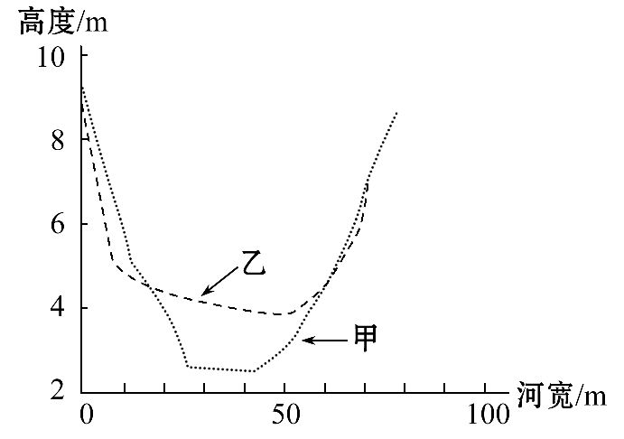
1.河床断面形态从甲至乙的变化过程发生在( )
A.1～3月 B.3～6月
C.6～9月 D.9～12月
2.水库竣工后,水库下游河流( )
A.径流量增大 B.河道淤积
C.流速加快 D.河床展宽
3.在该河河口修建大型水闸的主要作用是( )
A.切断潮流泥沙补给 B.加速汛期洪水下泄
C.提高潮流冲淤能力 D.拦截河流入海泥沙
【解析】1选D,2选B,3选A。第1题,由材料可知,甲时河床最低,侵蚀为主,应该为当地汛期;乙时河床抬高,为枯水期,淤积为主;由甲到乙,应该是由汛期结束进入到枯水期的过程。结合该地位于我国的浙江,浙江河流的汛期在夏季,汛期结束开始进入枯水期,外力作用由侵蚀转为淤积。第2题,水库建成后,由于水库蓄水,导致河流下游水量减少,河流的流速减慢,径流的冲刷力度减小,淤积加重,河床抬高；由于淤积加重,冲刷减弱,河床不易展宽。第3题,大型水闸修建在河口,可以拦截枯水期的潮流,切断潮流泥沙补给,防止泥沙的沉积;河口位置的水闸,对河流汛期的洪水下泄会起到减缓作用;水闸拦截潮流,会减弱冲淤作用;在河口拦截河流的入海泥沙,会增加河口泥沙的淤积,但不是该工程的主要作用。
【误区警示】解答本题的误区有以下几点:
(1)易把甲时期当成枯水期,乙时期当成丰水期。
(2)不知道我国东部季风区雨带移动的规律。
(3)不清楚潮流与泥沙淤积的关系。
9.(2016·江苏卷·T19)下图为世界某区域示意图。图中洋流甲(双选)( )
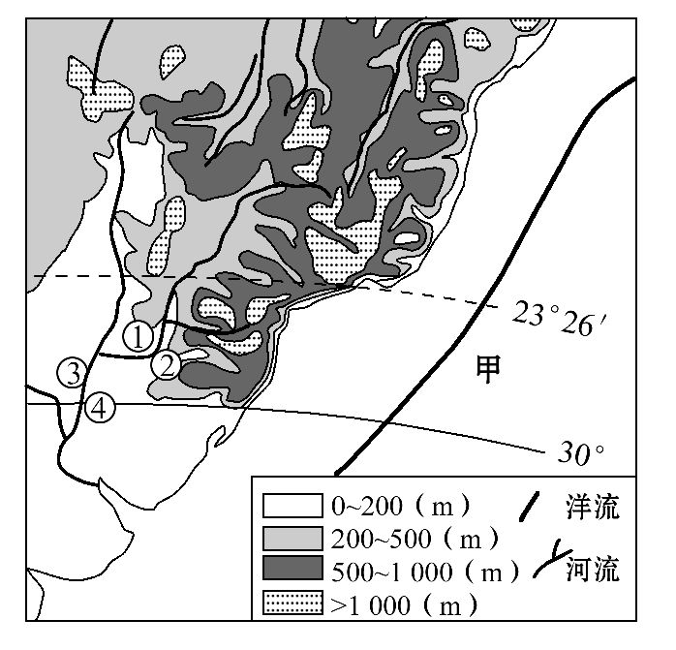
A.自南向北流
B.导致流经海域海水等温线向南凸出
C.使沿岸增温增湿
D.利于海洋渔场的形成
【解题指南】解答该题的关键是根据纬度和陆地形状进行区域定位。
【解析】选BC。结合图中纬度可以判定为南半球,联系南回归线的位置及陆地形状可以判断该地区为南美洲东南部,甲洋流为自北向南流的巴西暖流,会导致流经海域海水等温线向南凸出,暖流使沿岸地区增温增湿。单一的暖流不利于渔场的形成。
【方法技巧】判断洋流性质的方法
(1)“凸向即流向”:即洋流流经海区等温线凸出的方向即为洋流的流向。
(2)“低来寒,高来暖”:即由低温海区流向高温海区的洋流为寒流,反之为暖流。
10.(2016·全国卷Ⅲ·T36(1))阅读图文材料,完成下列要求。

